2023至2027年度 文化和語言多元化策略

已完成事項
易讀版本摘要
Chinese (Traditional) | 繁體中文

如何使用此報告
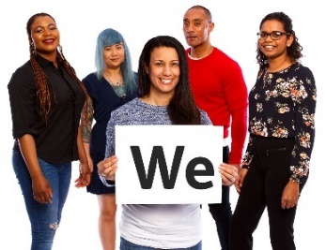 | 此報告由國家殘障保險局（National Disability Insurance Agency，英文簡稱「NDIA」） 撰寫。  文中的「我們」（We）是指「NDIA」。
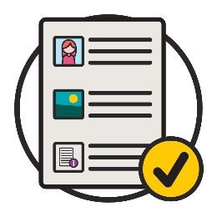 | 我們以淺白的文字撰寫此報告。  透過圖片解釋部分概念。
重要詞語以粗體（Bold）顯示。
粗體是指字體更粗厚，顏色更深。
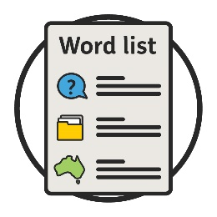 | 我們會解釋這些字眼。  第30頁列出了這類字眼。
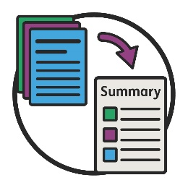 | 此易讀版報告是另一份報告的摘要。意指此報告只收錄最重要的概念。
您可於我們的網站搜尋另一份報告。
www.ndis.gov.au
閱讀此報告時，您可以尋求他人協助。
親友或支援人員也許能夠協助您。

此報告包含哪些內容？
此報告講述哪些內容？ 4
透過合作制定模式 6
直至目前，我們如何與社群共事？ 7
我們從社區獲得了哪些資訊？ 9
我們的主題和目標 12
1. 工作期間將焦點集中在文化和語言多元化參與者 14
2. 確保職員具備適當技能 17
3. 我們如何分享資訊 19
4. 選擇和控制 21
5. 文化和語言多元化參與者之數據 23
下一步是甚麼？ 26
更多資訊 28
詞彙表 30

此報告講述哪些內容？
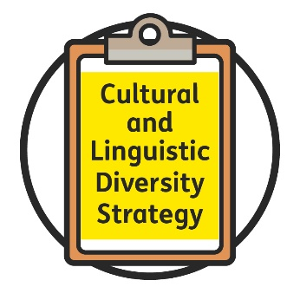 | 我們撰寫文化和語言多元化策略（Cultural and Linguistic Diversity Strategy）。  我們稱其為「策略」。
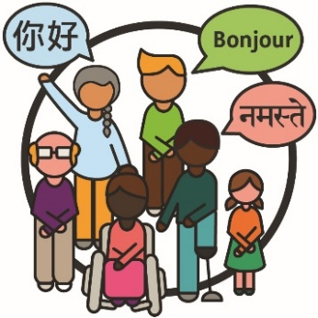 | 文化和語言多元化（CALD）人士：  - 來自不同背景  - 使用英語以外之語言。
參與者是指加入國家殘障保險計劃（NDIS）的殘障
人士。
 | 該策略講解文化和語言多元化人士如何能夠獲得所需的支援和服務。
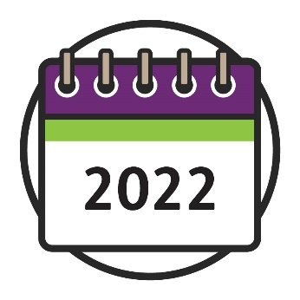 | 該策略於2022年結束。
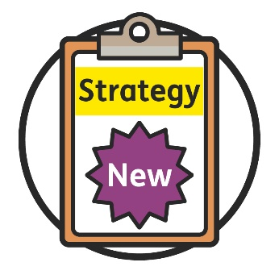 | 我們目前在制定新策略（Strategy）。  新策略會於2023年展開。
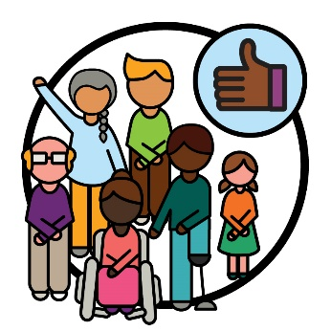 | 我們希望與社群共事，從而確保新策略對文化和語言多元化人士有效運作。
此報告講解我們會如何與社群共事，從而
- 制定新政策
- 計劃實踐目標的方式。
 | 當中包括我們：
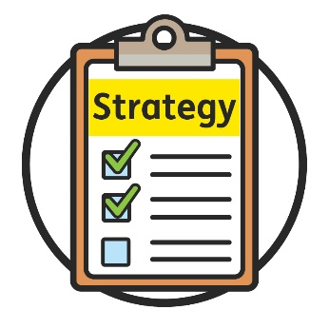 | - 已經完成的事項
 | - 計劃下一步應執行的事項。

透過合作制定模式
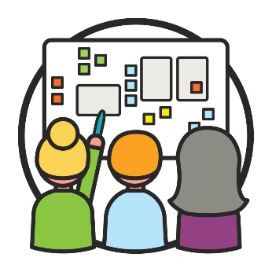 | 合作制定是指共同合作計劃新事物。  我們希望使用合作制定模式訂立新策略。
 | 我們希望了解：
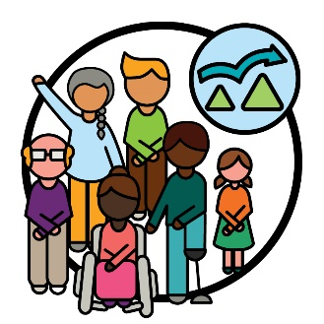 | - 文化和語言多元化人士面對的挑戰
 | - 新策略會如何解決這類問題。
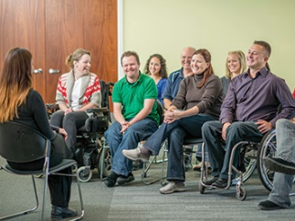 | 我們亦希望與社群共事，以：  - 分享新策略  - 確保策略有效運作。
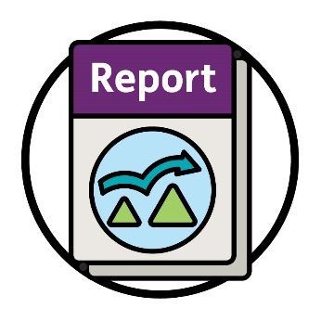 | 此報告涉及文化和語言多元化人士面對的挑戰。

直至目前，我們如何與社群共事？
 | 從2021年10月至12月，我們已與社群合作，以了解文化和語言多元化人士面對的挑戰。
 | 我們已經與下列人士共事：
 | - 文化和語言多元化參與者
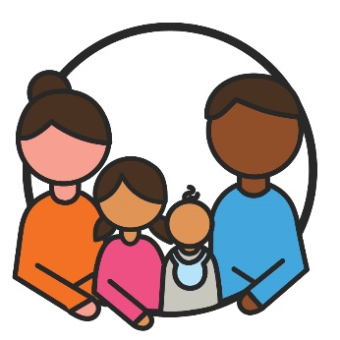 | - 其家屬和照顧者
 | - 與文化和語言多元化參與者共事的機構
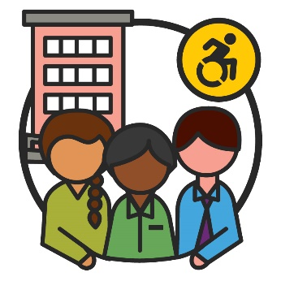 | - 殘障服務機構。
 | 我們透過小組會談，瞭解不同社群的想法。
 | 我們亦一對一與他人交談。

我們從社區獲得了哪些資訊？
 | 公眾透露了很難明白NDIS的運作方式。
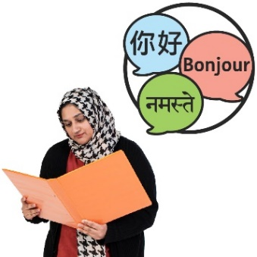 | 又表示以其他語言編撰的資訊並不總是易於讓文化和語言多元化參與者使用。
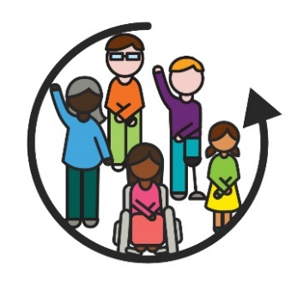 | 他們說NDIS的運作模式對文化和語言多元化參與者不具有包容度。  如果某事物「具有包容度」，是指透過該事物  能夠：  - 尋找及使用資訊  - 參與制定決定。
公眾透露NDIS職員並不總是明白如何幫助文化和
語言多元化參與者，
又表示難以尋找及使用切合文化和語言多元化
參與者所需的服務。
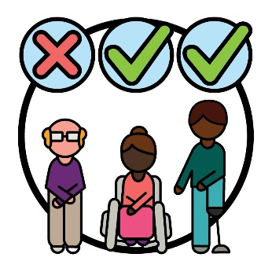 | 公眾透露了我們解釋「文化和語言多元化」的方式對於來自多元文化和語言背景人不夠包容，
 | 又表示難以從NDIS尋找與文化和語言多元化參與者相關的資訊。

我們應該集中處理的範疇：
 | 公眾透露了我們需要集中明白：
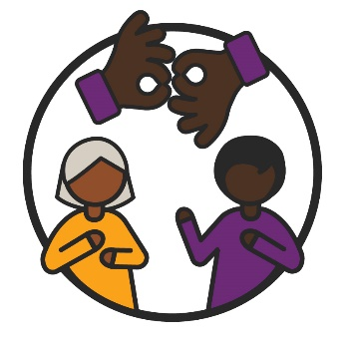 | - 如何與文化和語言多元化參與者溝通
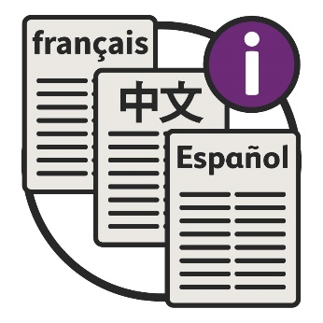 | - 用其他語言編撰的資訊易於理解。

公眾表示我們執行下列事項時需要為文化和語言
多元化參與者思考的範圍：
- 舉辦NDIS
- 編撰計劃
- 決策。
 | 公眾透露了我們須要幫助職員繼續了解如何與文化和語言多元化參與者共事。
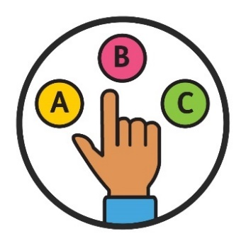 | 公眾表示我們需要給予文化和語言多元化參與者  更多選擇和控制。
我們須要分享與下列範疇相關的資訊：
- 文化和語言多元化參與者
- 文化和語言多元化參與者的支援需要。

我們的主題和目標
我們於2022年2月舉行了圓桌會議。
圓桌會議是指一群人聚集討論一個話題。
每個人針對話題發表意見。
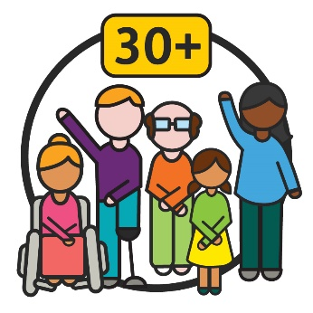 | 有超過30人出席圓桌會議。  他們討論了社區希望傳達給我們的事項。
圓桌會議應用這些想法為新策略制定
主題（Theme）和目標。
主題是指在工作和生活等不同方面出現的重要
想法。
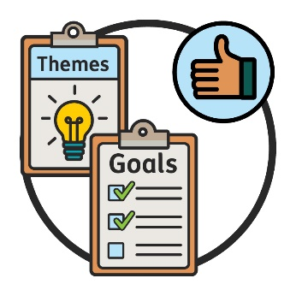 | 我們於2022年5月24日舉行了另一場圓桌會議。  圓桌會議舉行期間，所有人於不同主題和目標達成協議，而這些主題和目標是我們需要努力的。

我們的主題是甚麼？
出席者會於圓桌會議上決定五個不同主題。
每個主題都有一系列目標。
我們會使用合作制定模式，以確保各項主題和目標對文化和語言多元化參與者都能有效實施。
從而幫助文化和語言多元化參與者：
- 改善與NDIS互動的體驗
- 獲得所需的支援項目。
我們會在以後數頁詳細解釋各個主題。

1. 工作期間將焦點集中在文化和語言多元化參與者
我們必須確保在下列方面思考文化和語言多元化
參與者的需要：
- 舉辦NDIS
- 編撰計劃
- 決策。
 | 我們須要集中關注每個人的需要：
 | 我我們須要確保處事的方式對多元文化和語言背景的人士有效用。
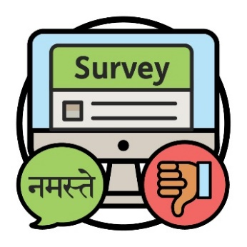 | 例如，我們用於問卷調查的網站，無法以不同語言運作。
 | 我們亦需要計劃，從而確保各項服務和支援項目對各個文化都安全。
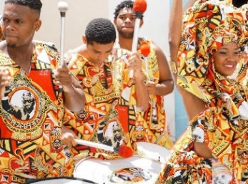 | 您的文化是指：  - 個人生活方式  - 對自己重要的事物。

我們有甚麼目標？
 | 我們希望確保每個文化和語言多元化參與者都可以加入與支援項目相關的決策。
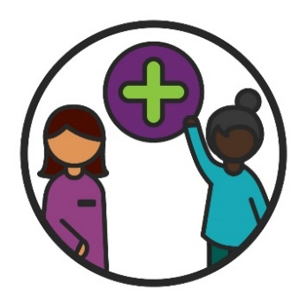 | 當中包括：  - 加入NDIS的時候  - 計劃支援項目的時候  - 使用支援項目的時候。

這表示我們必須思考於以上各方面如何幫助文化和語言多元化參與者。
我們希望確保服務安全，並會以禮相待。
我們希望與社群共事，以暸解如何確保各項服務對
所有文化都安全。
當中包括對服務如何為之安全這個問題達成協議。

2. 確保職員具備適當技能
職員應明白：
- 如何與文化和語言多元化參與者共事
- 文化和語言多元化參與者的支援需要。
他們亦應知道如何提供不同服務，並確保服務：
- 具有包容度
- 對所有文化都安全。
當我們談及職員時，即包括與參與者共事的人。

我們的職員亦負責下列事項：
- 營運辦事處
- 管理NDIS。

我們有甚麼目標？
我們希望職員明白文化和語言多元化參與者的
需要。
我們希望職員幫助他們。
我們亦希望工作對所有文化都安全。

3. 我們如何分享資訊
我們分享的資訊應該是淺白易明。
當中包括我們用不同語言分享的時候。
我們應該考慮：
- 我們使用的措辭
- 不同文化的理解方式。
我們應懂得如何分享資訊，以確保：
- 內容淺顯易明
- 以不同語言提供。
我們應該使用更多傳譯員提供服務。
我們應該支持傳譯員。
傳譯員是指：
- 會講您的語言
- 能幫助您明白其他人說的話。
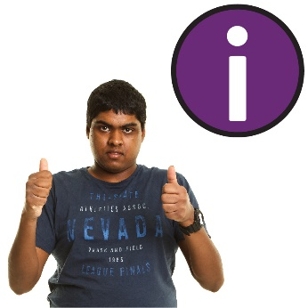 | 對於我們分享的資訊，則應確保文化和語言多元化參與者能夠尋得及使用。
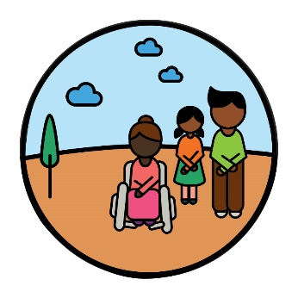 | 我們應考慮如何與難以接觸的社群分享資訊。  例如使用不同方法分享資訊，例子包括親身分享。

我們有甚麼目標？
我們希望得知更有效的方法與文化和語言多元化
社群和參與者聯繫。
我們希望有更多文化和語言多元化參與者懂得利用免費傳譯服務。
我們希望有更多文化和語言多元化參與者使用這類服務。
我們希望確保分享的資訊：
- 內容淺顯易明
- 以不同語言提供。

4. 選擇和控制
應該有更多支援項目和服務切合文化和語言多元化參與者的需要。
文化和語言多元化參與者應得到幫助，以便尋找及使用切合個人所需的供應者。
供應者透過提供服務幫助其他人士。
供應者亦應獲得更多幫助，以了解如何向文化和
語言多元化參與者提供服務。
更多供應者應提供集中於多元文化和語言背景人士的服務。

我們有甚麼目標？
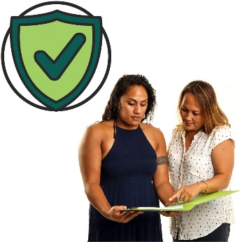 | 我們希望幫助文化和語言多元化參與者，以便尋找及使用切合文化的安全服務。
我們亦希望更多供應者提供的優質服務：
- 尊重所有文化
- 對文化和語言多元化參與者有助益
- 對所有文化都安全。

5. 文化和語言多元化參與者之數據
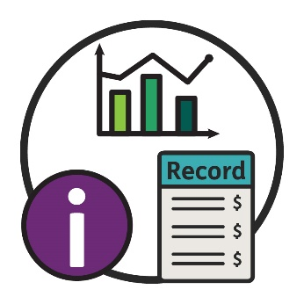 | 當我們談及數據時，是指：  - 事實  - 所提供的資料  - 紀錄。
我們需要更可靠的數據以暸解：
- 文化和語言多元化參與者
- 文化和語言多元化參與者的支援需要。
 | 我們需要更多與文化和語言多元化參與者相關的數據，即：
 | - 來自不同文化背景的人士
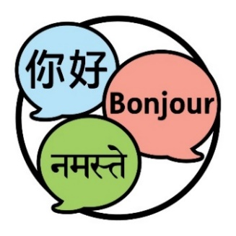 | - 以不同語言提供。
 | 這表示我們必須提出正確的問題。
 | 每個人應易於尋找及使用與文化和語言多元化參與者相關的數據。
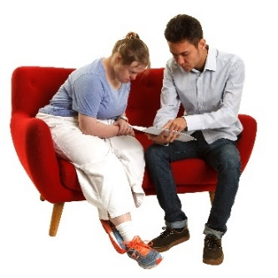 | 而且公眾應獲得幫助，從而尋找及使用這類數據。
我們亦應遵循收集及分享數據的規則：
這些規則能夠保障公眾安全。

我們有甚麼目標？
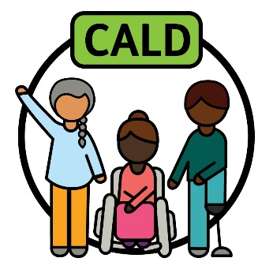 | 我們希望使用得以容納全體文化和語言多元化人士的「文化和語言多元化」概念。
 | 這樣讓我們收集更可靠的數據。

 | 我們希望使用這些數據：
 | - 為文化和語言多元化人士提供更優質的服務
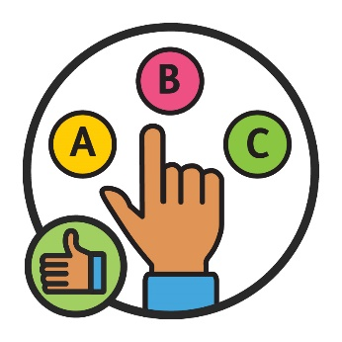 | - 作出有效決策。
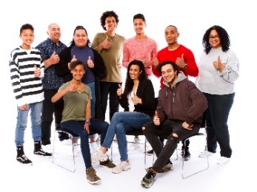 | 我們亦希望更多人尋找及使用與文化和語言多元化參與者相關的數據。

下一步是甚麼？
我們會繼續與社群共事，從而得出更適合的方式
幫助文化和語言多元化參與者。
我們會選擇適合的人選組成諮詢小組。
諮詢小組是指一群與我們共事的人，他們會分享：
- 哪些方面具有成效
- 哪些方面需要改善。
諮詢小組會：
- 幫助我們與文化和語言多元化參與者共事
- 確保新政策有效實施。

 | 我們希望諮詢小組成員包括：
 | - 文化和語言多元化參與者
 | - 殘障服務機構
 | - 文化和語言多元化機構。
我們亦希望與文化和語言多元化參與者及其家屬
共事，即：
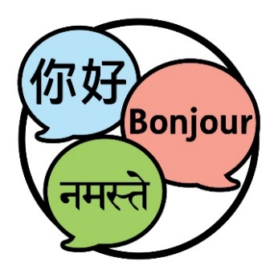 | - 不使用英文的人士
 | - 沒有機會發表看法的人士。

更多資訊
如果要查詢此報告的其他資料，請聯絡我們。
您可以瀏覽官方網站。
www.ndis.gov.au
您可以致電聯絡我們。
1800 800 110
關注我們的Facebook。
www.facebook.com/NDISAus
關注我們的Twitter。
@NDIS

與我們溝通的支援
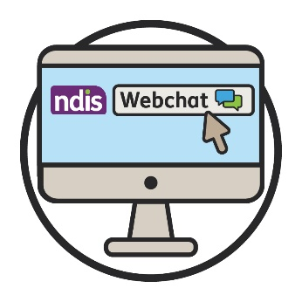 | 您可以使用官方網站頂部的網絡聊天功能與我們  談話。  www.ndis.gov.au
 | 如果您使用英語以外的語言， 可致電：
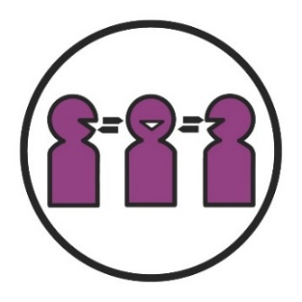 | 翻譯及傳譯服務（TIS）  131 450
 | 如果您有語言或聽力障礙，請致電：
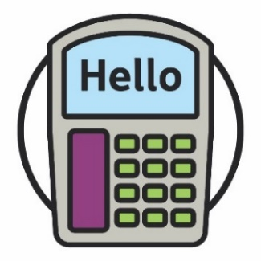 | 為聾啞人士而設的文字電話裝置（TTY）  1800 555 677
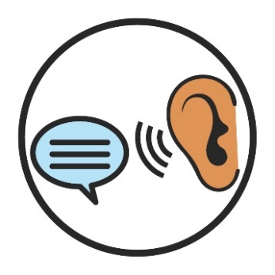 | 訴說與傾聽（Speak and Listen）  1800 555 727
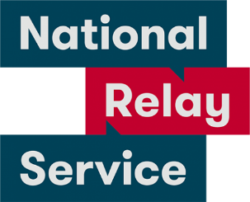 | 全國中繼服務（National Relay Service）  133 677  www.relayservice.gov.au

詞彙表
詞彙表解釋此文件中粗體字的定義。
諮詢小組
諮詢小組是指一群與我們共事的人，他們會分享：
- 哪些方面具有成效
- 哪些方面需要改善。
合作制定
合作制定是指共同合作計劃新事物。
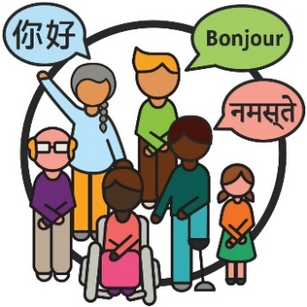 | 文化和語言多元化（CALD）人士  文化和語言多元化人士  - 來自不同背景  - 使用英語以外之語言。
文化
您的文化是指：
- 個人生活方式
- 對自己重要的事物。
數據
數據是指：
- 事實
- 所提供的資料
- 紀錄。
包容
如果某事物「具有包容度」，是指透過該事物
能夠：
- 尋找及使用資訊
- 參與制定決定。
傳譯員
傳譯員是指：
- 會講您的語言
- 能幫助您明白其他人說的話。
參與者
參與者是指加入國家殘障保險計劃（NDIS）的
殘障人士。
服務提供者
供應者透過提供服務幫助其他人士。
圓桌會議
圓桌會議是指一群人聚集討論一個話題。
每個人針對話題發表意見。
主題（Theme）
主題是指在工作和生活等不同方面出現的重要
想法。

此易讀版文件由通訊代理機構（Information Access Group）應用圖庫和個人化訂製圖片編製。圖片未經許可不得重複使用。查詢任何有關圖片之詳情，請瀏覽：www.informationaccessgroup.com。
請引用項目編號：4978。

